סמוראידה 2009
"רחוק רחוק בצפון, הדבר האמיתי....."(ברי סחרוף) 13.2.2009
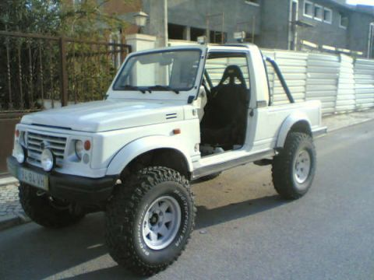
"בואנה שמעת על המפגש של בעלי סוזוקי סמוראי?"
"מה איתך אחי אני כבר שם...."

חברה זו הרשימה של האנשים שלוקחים חלק בסמוראידה.
הרשימה תעודכן אחת לשבוע.

1. רמי רן
2.ערן אייבזו – יעל 1
3.אמיר שר
4.מורי
5.אוהד וינטראוב
6. איתי כהן
7.רמי רן
8.כפיר סמוראי
9.חן אלינועם
10.בומס הקופץ-אמיר גרין
11.אודי 241
12.אלעד-L-AD
13.SUZUKI 127ׁ (אם תוכל לתת לנו שם בבקשה)
14.ISHC –צחי גרימברג
15.התייש- מעין
16. suzuki sj413
17.יריב שחר
18.שנער-שטיחומס
19.מורג-MORAGBENSIMON
.EYSHAM.20- (אם תוכל לתת לנו שם בבקשה)
21.אבירם-AVIRAM
22.גילי וטלאור –גילי_כ
23.אסף אמיר
24.יונתן מצפה
25.אמיר חסידים
26.יקיר
27.יקי שאול- יקי2210
28.חן דן
29.צביקה
30.רותם – samurai
31.אדר – בוב ספוג
32.איתמר פרץ
33.moro- מור
34.itay witzer
35.tomer s
36.מיכאל gmike
37.דן דן
38.עדי ברקוביץ
39.ניסן nisan 23
40. יותם ybaggs
41.פחנורון
42.שלומי samurai 1
43.הירשפלד יובל
44.בני vitrak
45. אסף המציל
46.ori r
47.mr_ber
48.namneh1
49.ishc
50.liachen
51.reuvenk
52.דניאל דביר
53.אלכס ברנזון

